

应用软件综合课程设计 I
实验报告——系统需求分析

项目名称： | 校园二手交易平台------用户认证、商品发布、求购匹配、担保交易、即时通讯、信誉体系
专业年级： | 软件工程专业2023级
姓名（学号）： | 周云富（2023112549）
指导老师（职称）： | 韩敏（教授）
提交日期： | 2026年5月18日

目 录
1. 前言 3
1.1 编写目的 3
1.2 读者对象 3
1.3 术语与缩写解释 4
1.4 流程图标定义 7
1.5 参考资料 8
2. 任务概述 11
2.1商品发布与交易流程 11
2.1.1 流程图 11
2.1.2 流程说明 12
2.1.3 作业分解 12
3.1 用例图 14
3.2 用例说明 14
3.2.1 用户注册登录相关用例 14
3.2.2 商品交易相关用例 16

1. 前言

1.1 编写目的
本文的编写目的是为校园二手交易平台提供系统需求分析的全面框架，以确保各利益相关者对系统的功能、性能和用户需求达成共识。随着校园二手交易需求的日益增长和用户需求的多样化，设计一个高效、用户友好的校园二手交易平台显得尤为重要。通过详细列举系统的各项功能、业务流程及使用场景，本文将为后续的系统设计、开发和实施提供清晰的指导，从而促进项目的成功实施，并提高用户满意度。
随着高校学生毕业季和学期交替，校园内存在大量闲置物品的交易需求。传统的线下交易方式效率低下、信息不对称、缺乏安全保障。校园二手交易平台旨在整合校园内部资源与学生师生交易需求，为广大师生提供高效、便捷、安全的二手物品交易体验。该系统采用Spring Boot 2.7 + Vue 3 + Vite + MySQL + Redis + RabbitMQ + Elasticsearch + WebSocket技术栈，涵盖用户认证、商品发布、求购匹配、担保交易、即时通讯、信誉体系等核心功能。
本需求分析文档将详细描述系统的各项功能，包括用户注册登录、校园身份认证、商品发布与搜索、求购发布与智能匹配、担保交易、自提点取件码、即时通讯、双向评价、信誉体系、举报维权、平台管理等，并明确各功能模块之间的关系和交互方式。系统将设计为可扩展的，以便未来根据用户反馈和市场变化进行功能的增加或修改。我们希望通过深入的需求分析，帮助开发团队在系统设计和实现过程中，有效地识别并满足用户需求。
在编写过程中，我们还将结合用户体验设计的原则，确保系统的界面友好、操作便捷，以最大程度上降低用户的学习成本和使用难度。系统采用JWT认证、BCrypt密码加密、敏感信息加密存储等安全措施，保障用户数据和交易安全。通过不断的用户调研与反馈收集，系统将在实际运行中不断迭代，提升服务质量与用户满意度。

1.2 读者对象
本文的主要读者包括但不限于以下人员：
项目开发团队：负责系统的设计、开发和实施，需充分理解系统需求和预期功能，以便高效地进行技术实现。开发团队需具备扎实的软件开发技术背景，并能够将业务需求转化为具体的技术实现方案。
项目管理人员：负责项目的进度控制和资源管理，需关注系统需求的变更对项目进度和预算的影响。项目管理人员需要具备良好的沟通能力，以协调各方资源并解决项目实施中的问题。
系统测试人员：负责系统的测试和验证，需基于文档中的需求进行测试用例的设计和执行，确保系统按预期功能正常运行。测试团队需要深入理解系统的各项功能和业务流程，以便在测试中发现潜在的问题。
业务人员和用户代表：了解系统的实际使用需求，以便为开发团队提供准确的业务反馈和用户体验建议。他们的参与能够帮助开发团队更好地理解用户需求，确保系统的设计能够满足用户期望。
维护和支持团队：负责系统上线后的维护和用户支持，需熟悉系统功能及常见问题的解决方案。维护团队需要能够快速响应用户的问题并提供有效的解决方案，以保证系统的持续运营。
这些读者对象的需求和期望，将在后续的系统设计中起到关键作用。因此，在编写本需求分析文档时，我们特别注意到不同角色的需求，以便提供尽可能全面和详细的信息。
在整个项目过程中，各类读者的反馈至关重要。项目团队应定期与各方进行沟通，以了解需求变化和使用情况，从而及时调整系统设计和功能开发。此外，项目管理者应确保各方对项目进展有清晰的了解，避免因信息不对称而导致的误解和延误。

1.3 术语与缩写解释
(1) 订单编号：为每个交易订单分配的唯一标识符，用于跟踪和管理订单的处理过程。订单状态包括：待付款、已付款待自提、自提中、已完成、已取消、退款中、已退款、维权中。
(2) 平台管理员：负责平台的日常运营和管理。平台管理员通过系统审核商品信息、处理用户举报、管理自提点、发布校园通知，并协调各项功能模块，以确保平台运作顺利，满足用户的需求。
(3) 用户描述：对用户的详细说明，通常包括用户名、学号、联系方式、校园认证状态、信誉分等信息。
(4) 普通用户：校园内的学生和教职工，通过系统发布商品、搜索购买、发布求购、即时通讯、评价交易等。
(5) 事务/程序：系统中为完成交易处理所执行的一系列操作或流程，通常包括商品发布审核、订单创建、担保支付、取件码验证、评价结算等。
(6) 备注：对订单或流程的补充说明，通常用于提供额外的信息或背景，例如商品的成色描述、交易的特殊要求等。
(7) 信誉体系：基于100分制的用户信用评分机制，通过交易评价、违规记录、举报奖励等方式动态调整用户信誉分。信誉分影响用户在平台上的交易权限。
(8) 自提点：校园内设置的物品交接点，买家付款后系统生成取件码，卖家将商品送至自提点，买家凭取件码取件。求购匹配：
(9) 担保交易：订单金额超过50元时强制启用的交易保护机制，买家付款后资金由平台托管，确认收货后才打款给卖家，保障交易安全。
(10) WebSocket：一种全双工通信协议，用于实现平台内的即时通讯功能，支持买卖双方实时聊天、消息推送等。
(11) JWT（JSON Web Token）：用于用户身份认证的令牌机制，用户登录后系统签发JWT令牌，后续请求携带令牌进行身份验证。
(12) 求购匹配：用户发布求购需求后，系统通过Elasticsearch全文检索和RabbitMQ异步消息队列，智能匹配平台上的在售商品，实现供需精准对接。
(13) 举报/维权：用户可举报违规商品或恶意行为，系统支持发起维权申请，由平台管理员审核处理，维护交易秩序。
(14) Elasticsearch：分布式搜索和分析引擎，用于实现商品全文搜索、求购智能匹配等功能，提供高效的模糊搜索和相关性排序。
(15) RabbitMQ：消息队列中间件，用于异步处理求购匹配通知、订单状态变更消息、系统通知等，提高系统响应速度和可靠性。
(16) Redis：高性能内存数据库，用于缓存热点数据、存储用户会话信息、实现消息未读计数等功能，提升系统性能。
(17) 数据库：用于存储用户、商品、订单、评价、聊天消息等信息的系统，采用MySQL关系型数据库，包含user、product、orders、category、purchase_request、match_record、review、chat_message、pickup_point、dispute、report、admin、campus_notice、credit_record、textbook、graduation_activity、violation_record、operation_log等数据表。
(18) BCrypt：密码哈希加密算法，用于用户密码的安全存储，防止密码泄露后被逆向破解。
(19) API接口：用于系统前后端之间及内部模块之间的RESTful通信接口，确保数据和功能的集成，统一使用JSON格式进行数据交换。
(20) 信誉分规则：好评+1分、中评0分、差评-3分、恶意评价-3分、售后违规-5~-10分、30天无违规+2分、举报+1分（月上限3分）、捐赠+2分（月上限6分），信誉分影响用户发布和交易权限。
(21) 用户（消费者）：主要指使用校园二手交易平台的学生和教职工。用户可同时作为买家和卖家，通过系统发布闲置物品、搜索购买商品、发布求购需求、即时沟通、评价交易等。用户的反馈和需求将直接影响系统的设计与功能优化。
(22) 商品发布：用户在系统中发布闲置物品的过程。商品发布包括选择分类、上传图片、填写描述、设定价格、选择自提点等步骤，是整个二手交易流程的核心部分。支持批量发布功能。
(23) 求购发布：用户发布求购需求的功能，填写所需物品的名称、分类、期望价格、描述等信息，系统通过智能匹配算法自动推荐符合条件的在售商品。
(24) 报表生成：将订单数据整理、汇总并输出为易于阅读和分析的格式的过程。这些报表可以帮助管理者进行销售分析、库存管理和决策支持，常见的输出格式包括Excel、PDF等。
本部分旨在确保所有相关术语和缩写被清晰定义，以避免在后续文档中产生歧义。此外，术语的统一使用将有助于团队成员之间的沟通和理解。校园二手交易平台涉及用户认证、商品管理、交易流程、信誉评价、即时通讯等多个领域，相关术语的定义为后续章节的需求描述提供了基础。

1.4 流程图标定义
流程图的标准化设计不仅可以提升团队协作效率，还能够使外部利益相关者更好地理解系统的运行机制，增强对项目的信心。本需求分析依据表1所示的图标定义进行流程图绘制，以便使各方在理解业务流程时能够迅速识别各个流程节点的功能和性质，这将有助于团队成员在不同阶段的工作协调，确保整个开发过程的高效性与透明度。
绘制流程图时，应重视流程的简洁性与可读性，避免不必要的复杂设计。
表1流程图标定义
图标 | 定义 | 具体描述
 | 开始或结束 | 流程的起始点或终止点
 | 操作 | 系统中执行的具体操作步骤
 | 决定 | 需要基于条件进行选择的节点
 | 其它流程 | 表示流程中的外部数据流
 | 连接 | 表示凭证或信息的流转
 | 打印单据 | 生成和打印相关的文档
 | 自动完成 | 系统自动执行的操作
 | 手工操作 | 需要人工干预的操作
 | 外部数据 | 需要从系统外接收的数据

1.5 参考资料
本需求分析报告的参考资料包括以下几类：
(1) 标准规范
中华人民共和国国家标准《计算机软件开发文件编制指南》GB8567—88
中华人民共和国国家标准《计算机软件需求说明编制指南》GB8585—88
(2) 市场调研报告
涵盖当前校园二手交易市场的动态、用户偏好和行业趋势，为系统设计提供背景信息。这些资料将为决策提供依据，以确保系统能适应市场变化。市场调研应定期更新，以反映最新的用户需求和行业发展动态。
《2024年中国二手交易市场调研报告》：由中国互联网信息中心（CNNIC）发布，详细分析了当前二手交易市场的动态、用户偏好和行业趋势。
《中国高校二手交易市场分析报告》：由艾瑞咨询发布，提供了中国高校二手交易市场的全面分析和预测。
(3) 竞品分析资料
对现有校园二手交易平台（如闲鱼校园版、转转校园等）的功能及用户体验进行分析，帮助识别系统的差异化优势，明确竞争对手的强项和弱项，从而制定合理的竞争策略。通过对竞争对手的分析，可以为系统的功能设计提供参考，确保在市场中占据有利位置。
《二手交易平台用户体验分析报告》：由易观分析发布，对现有校园二手交易平台的功能及用户体验进行了深入分析。
《闲鱼与转转校园版竞争策略分析》：由艾瑞咨询发布，分析了闲鱼和转转校园版的竞争优势和劣势。
(4) 用户需求调研问卷
基于实际用户的反馈，整理的需求数据和分析结果，确保系统能够满足真实的市场需求。这一部分将帮助系统开发团队更好地把握用户的实际需求和期望，形成针对性强的开发计划。
《校园二手交易用户需求调研问卷分析报告》：由教育部高等教育研究中心发布，基于实际校园用户反馈整理的需求数据和分析结果。
《用户对二手交易平台功能的期望调研报告》：由艾瑞咨询发布，详细记录了用户对校园二手交易平台功能的期望和反馈。
(5) 其他
《电子商务：概念、技术与应用》 - 该书涵盖了电子商务系统的设计与实现，可以为校园二手交易平台提供技术和业务框架的参考。
《用户体验设计》 - 了解用户体验在二手交易平台中的重要性，以及如何设计更好的用户界面。
"Campus Second-hand Trading Platform Design" - 研究校园二手交易平台的架构和功能，适用于本系统的参考。
"Analysis of User Behavior in Online Second-hand Trading Platforms" - 探讨用户行为模式，可以帮助理解校园二手交易用户的需求。
《中国电子商务发展报告》- 商务部发布，提供中国电子商务及二手交易市场的发展现状和趋势分析。
Spring Boot in Action - Craig Walls著，介绍了Spring Boot框架的核心原理和最佳实践 - 介绍如何使用Spring Boot框架开发在线交易系统的教程。
Vue.js 3 for User Interface Design - 使用Vue.js 3设计用户界面的教程和实例，可以用于校园二手交易平台的前端开发。
在参考资料的收集过程中，我们将优先选择来自于行业内的权威资料及市场调研数据，以确保需求分析的准确性和有效性。这些参考资料不仅有助于团队在初期设计时形成共识，还能在后续的开发过程中提供可靠的依据。
此外，参考资料的使用还应当注重数据的时效性与准确性，确保文档所依据的信息能够有效指导系统设计和实施。我们将通过建立文献资料库，定期更新相关研究成果和市场数据，确保项目团队始终处于信息的前沿。

2. 任务概述

2.1商品发布与交易流程

2.1.1 流程图
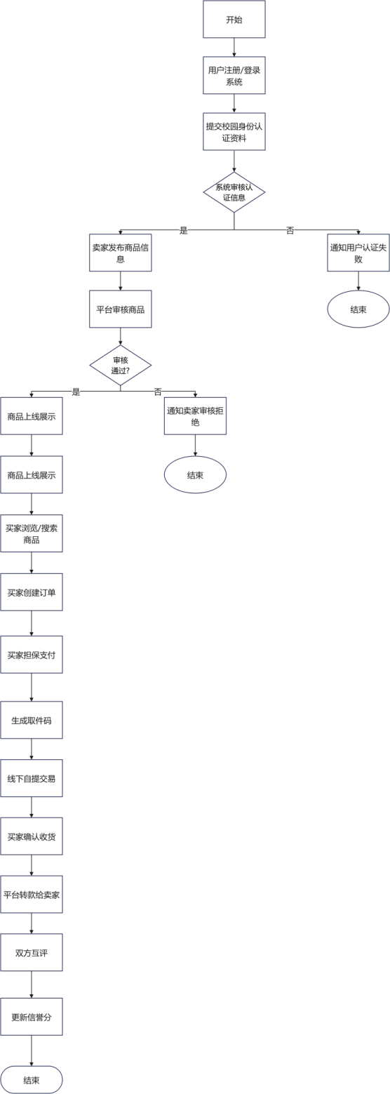
图2-1-1 流程图

2.1.2 流程说明
卖家登录系统后，选择"发布商品"功能，填写商品信息（商品名称、分类、价格、成色描述、图片上传、选择自提点），提交发布申请。
系统自动审核商品信息（敏感词检测、违规内容过滤），审核通过后商品上架展示。买家可通过关键词搜索或分类浏览发现商品。
买家浏览商品详情页，查看商品描述、图片、卖家信誉分和历史评价等信息。
买家确认购买后，系统创建订单，生成唯一取件码。订单金额超过50元时自动启用担保交易模式，买家付款后资金由平台托管。
卖家将商品送至指定自提点，系统生成6位数字取件码。
买家凭取件码到自提点取件，确认收货后平台将款项打给卖家。
交易完成后，买卖双方可进行双向评价（好评/中评/差评），评价影响信誉分。
如交易过程中发生纠纷，买家可在订单详情页发起维权申请，平台管理员审核后介入处理。
订单支持取消和退款操作。已付款未取件的订单可申请退款，退款审核通过后原路退回。如卖家存在售后违规行为，将扣除相应信誉分。

2.1.3 作业分解
作业代码 | 作业描述 | 操作员 | 注释
OP-01 | 用户填写注册信息（用户名、密码、手机号），系统验证后创建账户 | 普通用户 | 1.用户名（唯一）、密码（BCrypt加密）、手机号（验证码验证）、校园认证信息（学号/工号、院系）  2.校园认证信息需管理员审核通过后方可发布商品。
OP-02 | 商品信息填写完成后，提交发布申请。系统自动审核通过后商品上架展示 | 普通用户
OP-03 | 用户填写注册信息（用户名、密码、手机号），系统验证信息唯一性后创建账户，密码使用BCrypt加密存储。 | 系统
OP-04 | 用户提交校园认证信息（学号/工号、院系），管理员审核通过后标记为已认证用户记认证用户可发布商品、参与交易、使用即时通讯等功能 | 管理员 | 用户提交校园认证信息（学号/工号、院系），管理员审核通过后标记为已认证用户
OP-05 | 用户登录系统，输入用户名和密码，系统验证通过后签发JWT令牌 | 系统
OP-06 | 用户发布商品，填写名称、分类、价格、成色描述，上传图片，选择自提点 | 系统
OP-07 | JWT令牌（有效期7天），支持记住登录状态。密码错误超过5次锁定账户30分钟 | 系统
OP-08 | 系统自动审核商品信息（敏感词检测、违规内容过滤），审核通过后商品上架展示 | 系统
OP-09 | 匹配成功后通过RabbitMQ异步通知求购者和商品发布者，促进交易达成。 | 系统
OP-10 | 用户提交校园认证信息（学号/工号、院系），管理员审核通过后完成身份认证。 | 系统自动

3. 用例分析

3.1 用例图
校园二手交易平台的用例模型主图如所示。
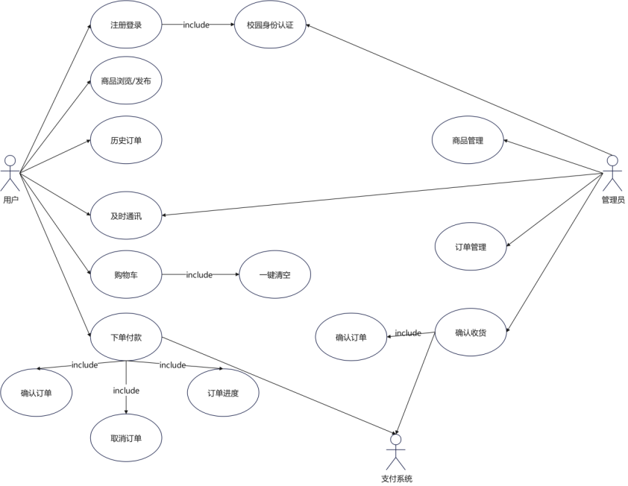

图3-1 用例模型主图

3.2 用例说明

3.2.1 用户注册登录相关用例
（1）商品发布流程
功能编号 | 2-01
功能名称 | 商品发布流程
用 户 | 系统
数据来源 | 商品信息（名称、分类、价格、描述、图片）
前置条件 | 无
输入数据 | 商品名称、分类、价格、成色描述、图片、自提点、发布时间、发布人
处 理 | 新增一条商品发布记录，更新在售商品列表
后置条件 | 用例成功执行，商品状态变为"在售"，失败则提示错误信息。
说 明 | 在发布商品的同时选择自提点和设置交易方式

3.2.2 商品交易相关用例

(2) 用户登录流程
功能编号 | 1-01
功能名称 | 用户登录流程
用 户 | 用户
数据来源 | 用户登录信息（用户名、密码）
前置条件 | 用户已注册账号
输入数据 | 用户名、密码、登录设备信息
处 理 | 系统验证用户名和密码，验证通过后签发JWT令牌，记录登录日志
后置条件 | 登录成功，用户获得JWT令牌，进入登录状态；失败则提示错误信息
说 明 | 支持用户名/手机号/邮箱多种方式登录，连续失败5次将锁定账户30分钟

(3) 校园身份认证流程
功能编号 | 1-02
功能名称 | 校园身份认证流程
用 户 | 用户、管理员
数据来源 | 校园身份信息（学号、院系、校园卡照片）
前置条件 | 用户已注册并登录
输入数据 | 学号、院系、专业、入学年份、校园卡照片
处 理 | 用户提交认证资料，管理员审核资料真实性，审核通过后更新用户认证状态
后置条件 | 认证通过，用户获得校园认证标识；认证失败，用户可重新提交
说 明 | 校园认证用户可获得更高的信誉评分和更多的交易权限

(4) 创建订单流程
功能编号 | 2-02
功能名称 | 创建订单流程
用 户 | 买家
数据来源 | 订单信息（商品ID、买家ID、自提点）
前置条件 | 买家已登录，商品在售状态
输入数据 | 商品ID、买家ID、自提点ID、购买数量、留言
处 理 | 系统验证商品状态，创建订单记录，生成唯一取件码，锁定商品状态
后置条件 | 订单创建成功，生成订单号和取件码，商品状态变为'交易中'
说 明 | 取件码为6位数字，有效期24小时，超时订单自动取消

(5) 担保交易支付流程
功能编号 | 2-03
功能名称 | 担保交易支付流程
用 户 | 买家
数据来源 | 支付信息（订单ID、支付金额、支付方式）
前置条件 | 订单已创建，买家已登录
输入数据 | 订单ID、支付金额、支付方式（微信/支付宝）、支付密码
处 理 | 买家发起支付，资金进入平台托管账户，更新订单状态为'已支付'，通知卖家
后置条件 | 支付成功，资金托管中，订单状态更新，卖家收到通知
说 明 | 平台采用担保交易模式，资金在买家确认收货后才会转给卖家

(6) 确认收货流程
功能编号 | 2-04
功能名称 | 确认收货流程
用 户 | 买家
数据来源 | 订单信息（订单ID、取件码验证）
前置条件 | 订单已支付，买家已取货
输入数据 | 订单ID、确认收货操作
处 理 | 买家确认收货，平台将托管资金转给卖家，更新订单状态，更新双方信誉分
后置条件 | 交易完成，卖家收到货款，双方信誉分更新，订单可评价
说 明 | 确认收货后24小时内可申请售后，超时自动确认收货

(7) 评价交易流程
功能编号 | 2-05
功能名称 | 评价交易流程
用 户 | 买家、卖家
数据来源 | 评价信息（订单ID、评分、评价内容）
前置条件 | 订单已完成
输入数据 | 订单ID、评分（1-5星）、评价内容、是否匿名
处 理 | 双方互评，系统计算并更新用户信誉分，评价内容公开显示在商品和用户页面
后置条件 | 评价成功，信誉分更新，评价公开显示
说 明 | 评价后双方均可获得信誉分加成，恶意评价可申诉处理

